Les protocoles testés avec OpenAVRC

Copyright OpenAVRc 2020

Table des matières
1 CE DOCUMENT 3
1.1 Versions 3
1.2 Copyright 3
1.3 Avertissement 3
1.4 Contenu 3
2 PRESENTATION GENERALE 3
2.1 Vue d’ensemble 3
2.2 Les modules RF utilisables un émetteur OpenAVRc 4
2.3 Les récepteurs testés avec un émetteur OpenAVRc 5

CE DOCUMENT

Versions
Version | Date | Raison de l’évolution
0.1 | 26/08/2020 | Création

Copyright
Ce document est Copyright © 2020 OpenAVRc.

Avertissement
L’équipe OpenAVRc n’est aucunement responsable des dommages qui pourraient découler de la mauvaise utilisation ou d’un éventuel dysfonctionnement de l’émetteur OpenAVRc et/ou des logiciels associés.
Il appartient donc à l’utilisateur final d’en mesurer, d’en assumer les risques et de respecter la législation en vigueur selon le pays d’utilisation.

Contenu
Ce document liste les différents protocoles testés, les modules à l’émission et les récepteurs utilisables.

PRESENTATION GENERALE

Vue d’ensemble

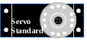
TX
RX


Les modules RF utilisables un émetteur OpenAVRc
Connexion |  | Dénomination/Spécifications | Fréquence | Note
PPM | 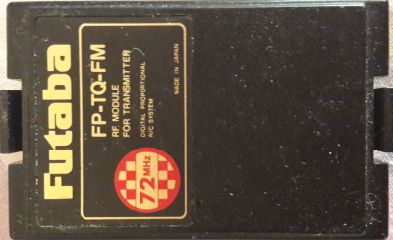 | 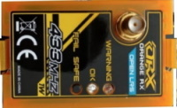 |  | Tout module RF compatible PPM.  - Futaba 27Mhz/41Mhz/72Mhz  - Orange Rx 433Mhz 100mW  - Multi Protocoles 4en1.  - etc...
CC2500 Jaune | 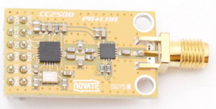 | SPIRfMod  -FrSky D, V8, XFCC, XLBT  -Corona DSSS V2  -Skyartec  MultiMod  -FrSky D16, D8, D16 8ch, V8, LBT(EU), LBT 8ch  -Corona DSSS V2 | 2,4Ghz | SPIRfMod  -Dans ce mode, les modules RF sont connectés directement au bus SPI dédié.  MultiMod  -Dans ce mode les modules RF connectés à un module MultiProtocol qui lui même est connecté à la radio par PPM ou une liaison série.
CYRF6936 |  | SPIRfMod  -DSM2 | 2,4Ghz
A7105 | 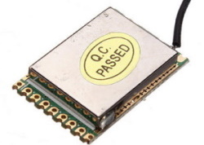 | SPIRfMod  -Flysky V911  MultiMod  -Flysky V911  -Flysky AFHDS2A | 2,4Ghz | SPIRfMod  -Dans ce mode, les modules RF sont connectés directement au bus SPI dédié.  MultiMod  -Dans ce mode les modules RF connectés à un module MultiProtocol qui lui même est connecté à la radio par PPM ou une liaison série.
NRF24L01+ | 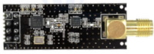 | SPIRfMod  -Cabell  MultiMod  -Cabell  -V911S | 2,4Ghz | SPIRfMod  -Dans ce mode, les modules RF sont connectés directement au bus SPI dédié.  MultiMod  -Dans ce mode les modules RF connectés à un module MultiProtocol qui lui même est connecté à la radio par PPM ou une liaison série.
SX1276 | 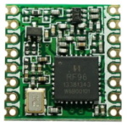 | MultiMod  -Frsky R9 915Mhz/868Mhz FCC et LBT (16ch sans télémétrie et 8ch avec télémétrie) | 868Mhz  915Mhz
Multi Protocoles | 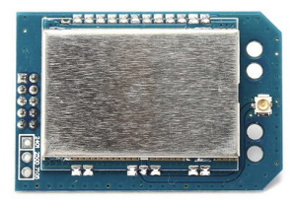 | SPIRfMod  -FrSky D, V8, XFCC, XLBT  -Corona DSSS  -DSM2  MultiMod  -FrSky D16, D8, D16 8ch, V8, LBT(EU), LBT 8ch  -Corona DSSS  -Flysky V911  -Flysky AFHDS2A | 2,4Ghz | Ce module comprend :  - 1 CC2500  - 1 CYRF6936  - 1 A7105  - 1 NRF24L01+  Liste des protocoles supportés.  Site Web :https://www.multi-module.org/

Les récepteurs testés avec un émetteur OpenAVRc
PPM | 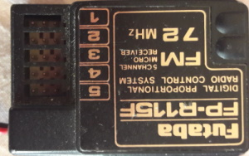 |  |  |  | 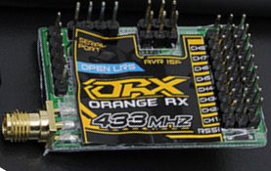
PPM | Futaba 72Mhz |  |  |  | OLRS 433Mhz
cc2500 | 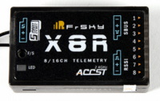 | 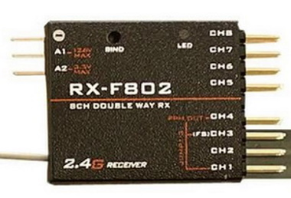 | 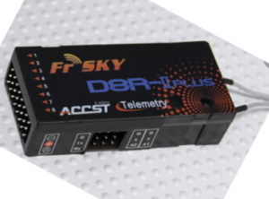 | 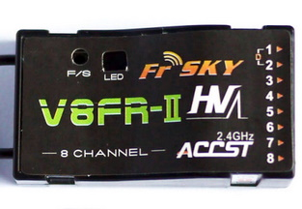 | 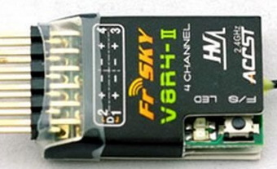
cc2500 | Frsky D16 | Frsky D8 | Frsky D8 | Frsky D8/V8 | Frsky D8/V8
cc2500 | 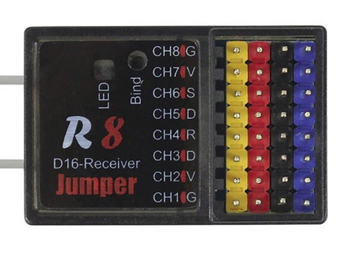 | 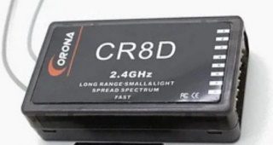 | 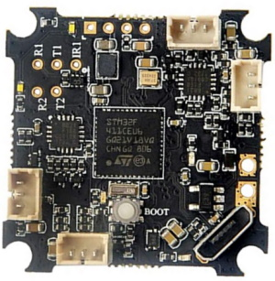 | 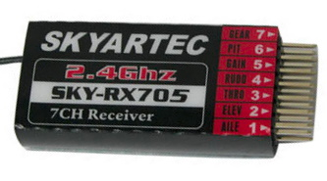
cc2500 | Frsky D16/D8/LBT | CR8D, CD6D et CR4D | Crazybee F4(D8) | Skyartec  Rx-705
CYRF6936 | 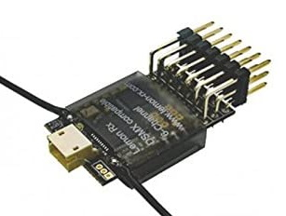
CYRF6936 | DSM2
A7105 | 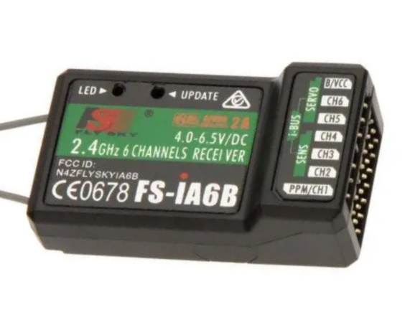
A7105 | AFHDS2A
NRF24L01+ | Réalisation de ce récepteur Open Source ici | 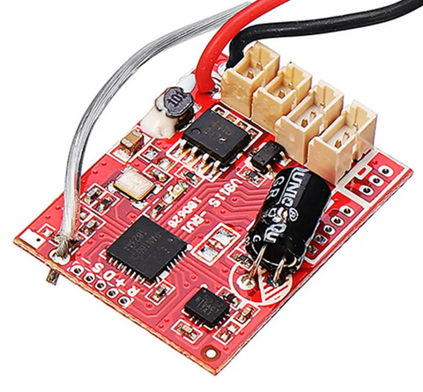
NRF24L01+ | Cabell | V911S
SX1276 | 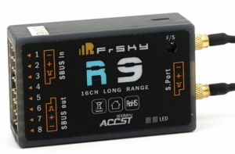
SX1276 | Frsky D16
Info | Télémétrie Frsky S-Port
Info | Télémétrie Frsky Hub

